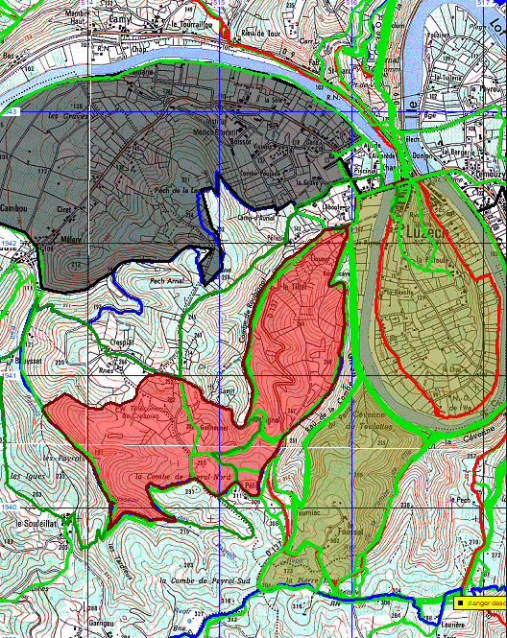
Mercredi Après-midi « Noir » 9357 +-185 facile 1 montée
Vendredi Matin « Jaune » 9121 +-254 facile 1 montée
Vendredi Après-midi « rouge » Grotte Manganèse de Colette » 10871 +-424 moyen 2 montée

